# Django构建一个xinwen）avi1

## 在pycharm中创建django的步骤：

1. 新建选择django类型
2. Create（）选择的编译器可以根据需要
3. 在settings里面可以配置相应的需要的包
4. Terminal中 python manage.py runserver进行验证
5. Setting中中英文设置

LANGUAGE_CODE='zh-hans'  
TIME_ZONE = 'Asia/Shanghai'

## Mysql与django配置

1. 将settings中的database配置为mysql设置端口号并**import os**等 **python manage.py runserver**
2. 打开旁边的数据库设置添加用户名密码数据库类型等

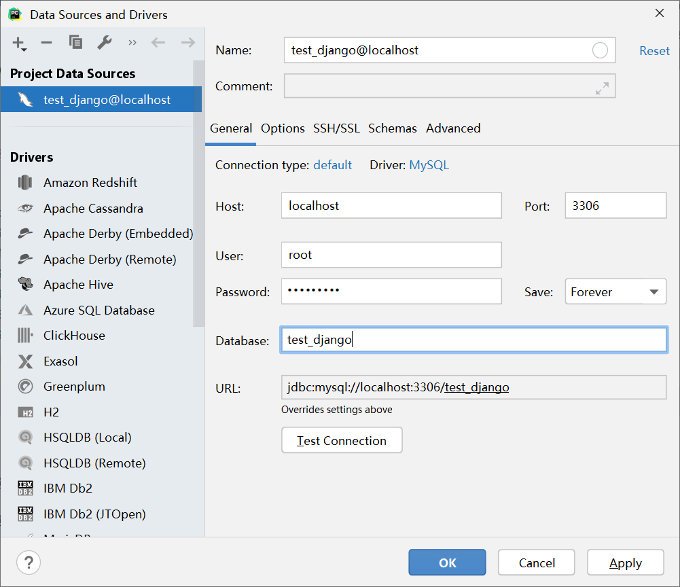

1. 打开另一个terminal python，输入**python manage.py migrate**
2. 出现Server returns invalid timezone. Go to 'Advanced' tab and set 'serverTimezone' property manually.

在设置里面的advanced里面新建一栏 **serverTimezone CST**

1. 访问<http://127.0.0.1:8000/admin/login/?next=/admin/>

在T2里面创建超级管理员 **python manage.py createsuperuser**

## 三、创建组件

1)T2 输入**Python manage.py startapp xinwen出现文件夹xinwen**

**2）**在根目录/setting.py文件中找到INSTALLED_APPS（**功能引进项目**）

加入我们的文件 格式：功能名称.apps.功能名称Config,(功能名称Config在文件夹中的apps中)

3）功能数据写入数据库 mysql

**T2 python manage.py makemigrations 功能名称** 此时在该文件夹下的migrations文件夹下多出来一个0001——initial.py(**用于将数据存到数据库中**)

4）将数据引入本地mysql

再次输入**python manage.py migrate**

5）重启**python manage.py runserver**

6）在目录里面的admin文件进入后台管理

from django.contrib import admin  
from .models import xinwen

admin.site.register(xinwen,XinwenAdmin)*#前面写模型名称，后面写命名的组件配置*

1. 进入<http://127.0.0.1:8000/admin/xinwen/xinwen/add/>可以在xinwen下面添加项目
2. 在mysql中可以看到xinwen——xinwen中出现了对应创建的内容